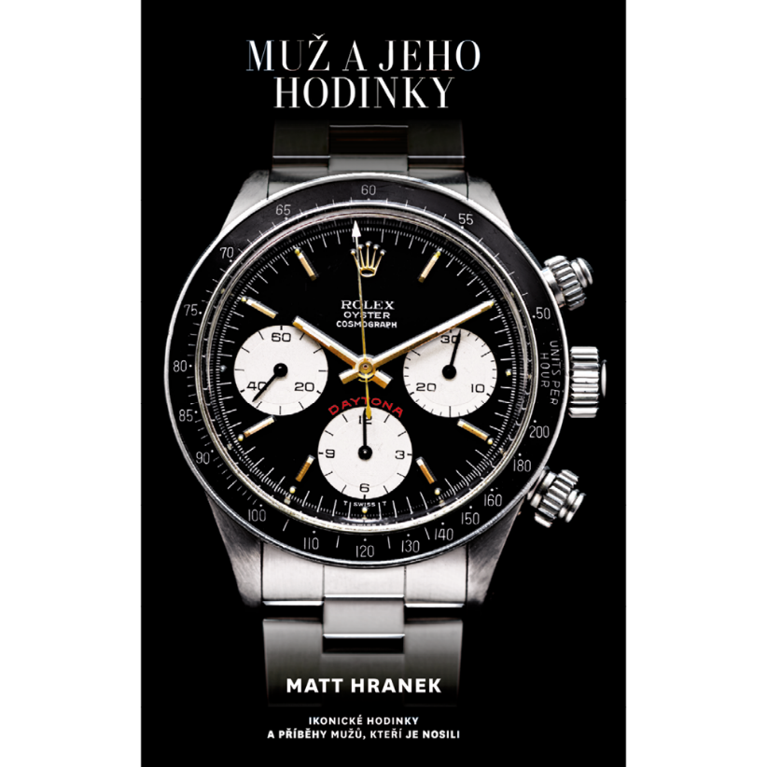
Muž a jeho hodinky
Ikonické hodinky a příběhy mužů, kteří je nosili
Matt Hranek
Každé hodinky mají svůj příběh. Některé změnily dějiny.
Rolex Oyster Perpetual, které se Sirem Edmundem Hillarym poprvé vystoupaly na vrchol Everestu. Omegy Johna F. Kennedyho z prezidentské inaugurace. Hodinky Tiffany Franklina D. Roosevelta, které byly svědky Jaltské konference. A samozřejmě Rolex Daytona Paula Newmana, které nosil každý den celých pětatřicet let.
Novinář a sběratel Matt Hranek v této knize představuje 76 výjimečných hodinek a mužů, kteří je nosili. Od slavných ikon jako Paul Newman, Steve McQueen, Ralph Lauren, Alain Delon, Giorgio Armani nebo Sylvester Stallone až po osobní vzpomínky, které nikdy nebyly zveřejněny. Za každými hodinkami se skrývá emoce, významný okamžik nebo životní milník.
Kniha je doplněna luxusními autorskými fotografiemi, které ní dělají nejen čtenářský zážitek, ale i výjimečný sběratelský titul.

Rozsah: 216 stran
Formát: 22 × 29 cm
Luxusní pevná vazba
Doporučená prodejní cena: 790 Kč
Vydání: říjen 2025
ISBN 978-80-88333-65-4
www.familium.cz

